ОТЧЁТ
О проделанной работе по созданию тестов для petstore.swagger.io и отчётов Allure.

Алёшин Максим Олегович
3п4.23
12.02.2026
ПРИМЕЧАНИЕ

Сразу оговорюсь, что сайт, а соответственно api этого сайта на моём провайдере - не работает
В связи с этим было написано C# api (asp net web api), используется minimal api, без контроллеров, данные хранятся в памяти, при перезапуске – пропадают.
Это сделано для локального поднятия localhost и доступа к api
Прежде чем запускать проект pycharm (папка 7, там итоговый вариант) нужно запустить проект PetStoreApi в Visual Studio

Создание Фикстур, файл fixtures.py
для подготовки независимых данных. Эндпоинты для заказа и пользователя
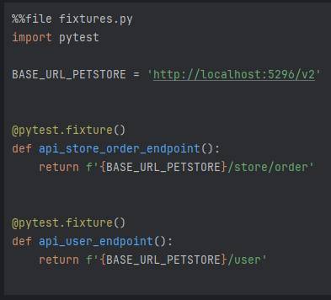

Создание файла model.py от Pydantic
Реализованы модели данных для пользователя и для заказа + статус заказа (Enum)
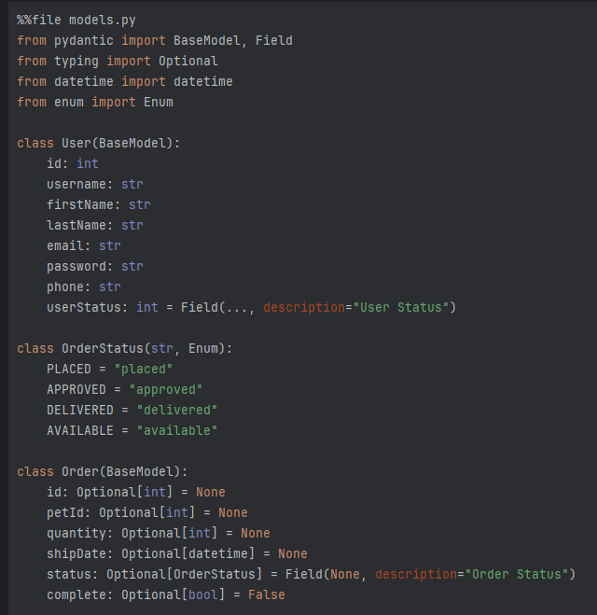

Тесты User API. Файл test_api_user.py
Создание пользователя (POST), получение созданного пользователя (GET), обновление пользователя (PUT), проверка обновления (GET), удаление пользователя (DELETE), проверка удаления (GET) + Allure-декораторы и тесты
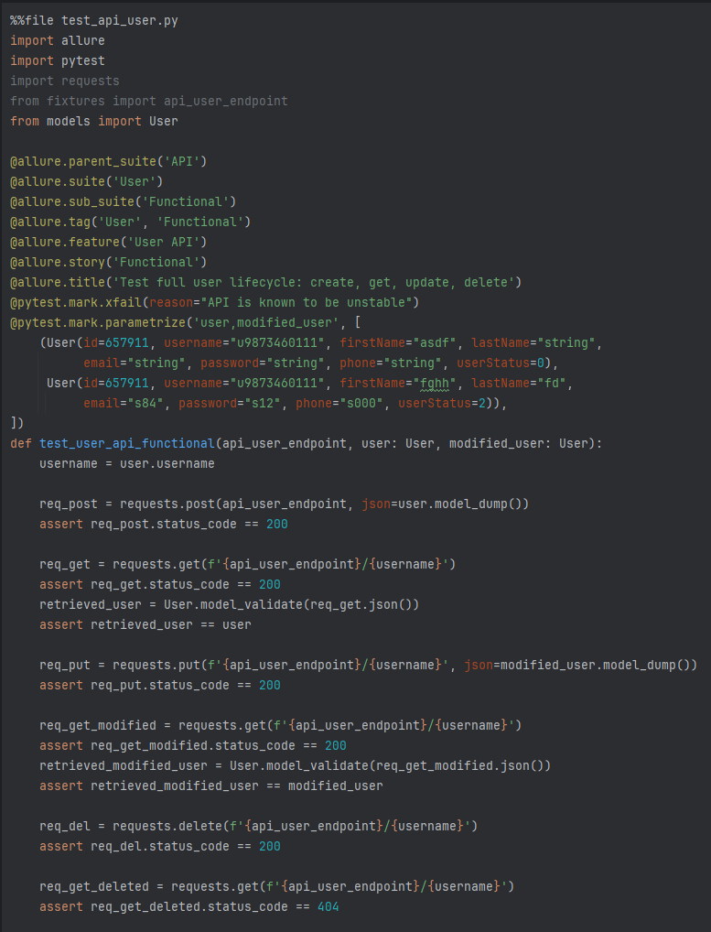
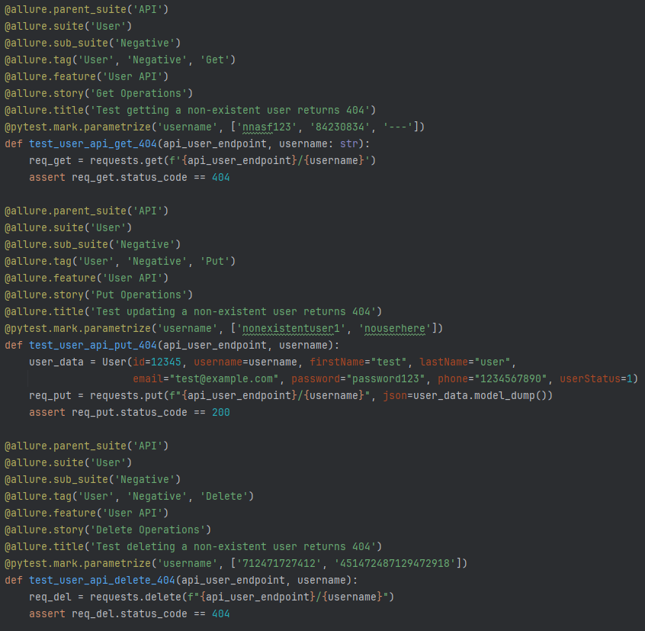

!python -m pytest test_api_user.py
Команда запуска pytest файла с тестами
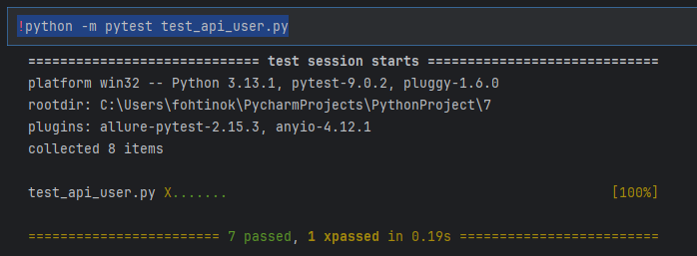

Тесты Store api. Файл test_api_store.py
2 тестовых заказа со статусами placed и available
Создание заказа (POST), получение заказа (GET+проверка каждого поля), удаление заказа (DELETE), проверка удаления (GET) + тесты на получение несуществующего заказа и на удаление несуществующего заказа
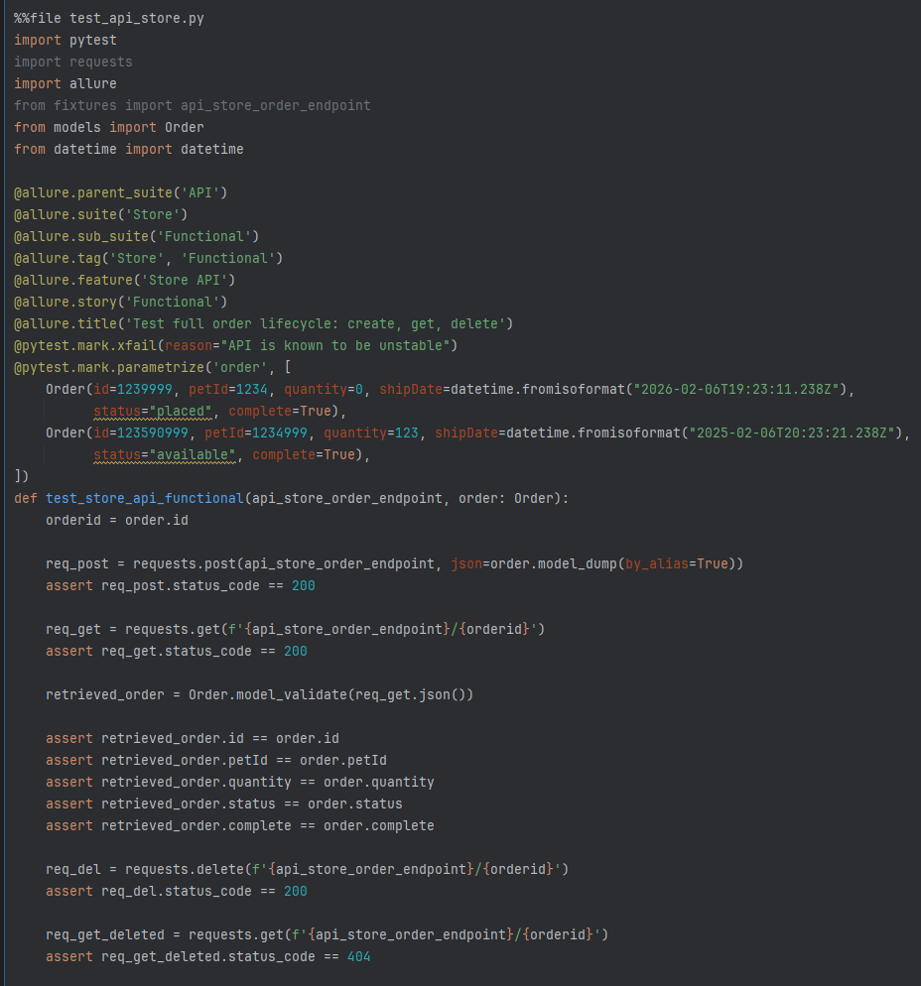
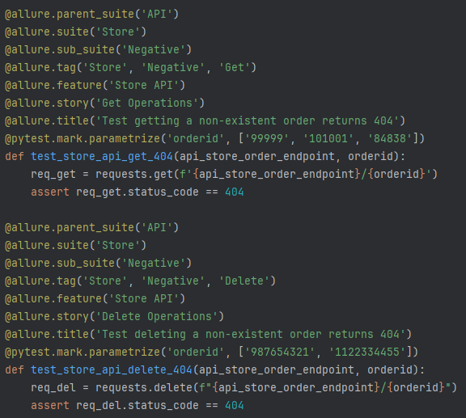

!python -m pytest test_api_store.py
Запуск тестов
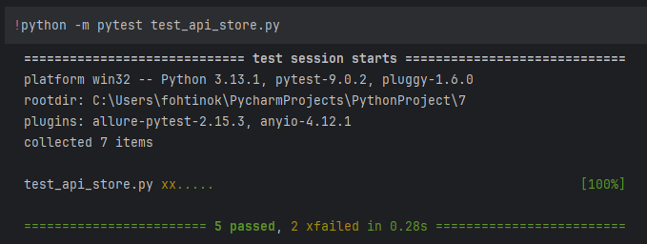

Тесты store api. test_api_store_extended.py
2 теста approved и delivered, POST с JSON строкой, валидация созданного заказа. Получение заказа (GET+проверка всех полей), удаление (DELETE). Негативный тест (невалид типы данных) и тест удаления (POST, DELETE, GET)
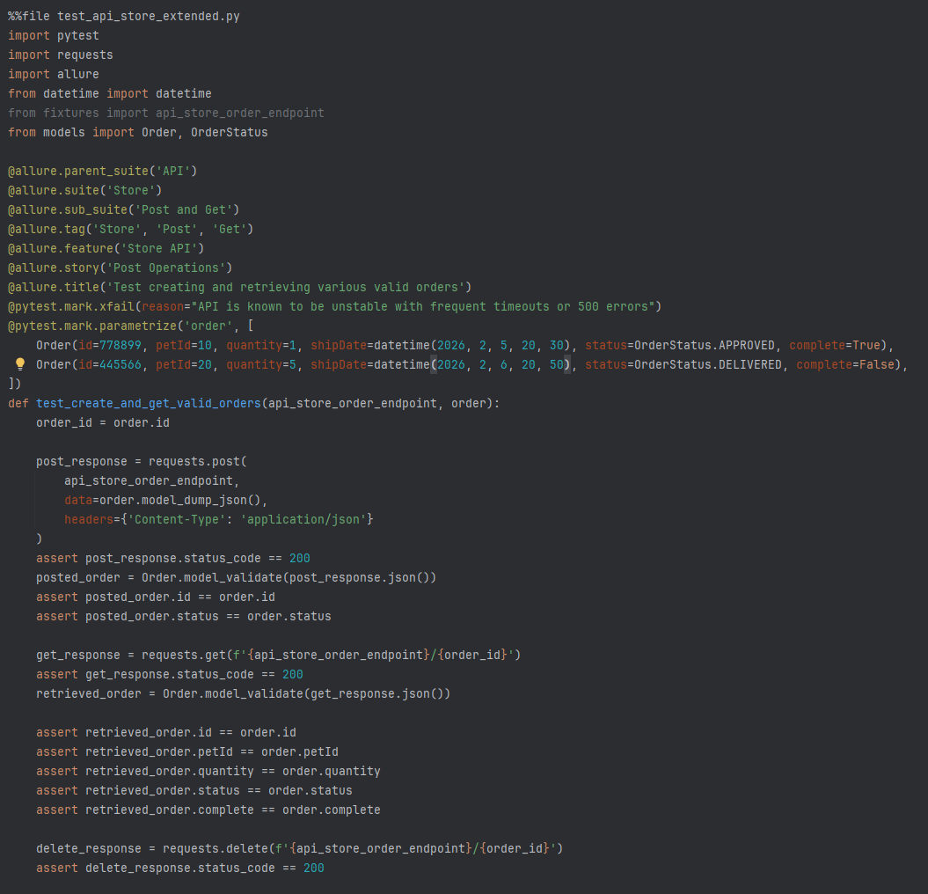
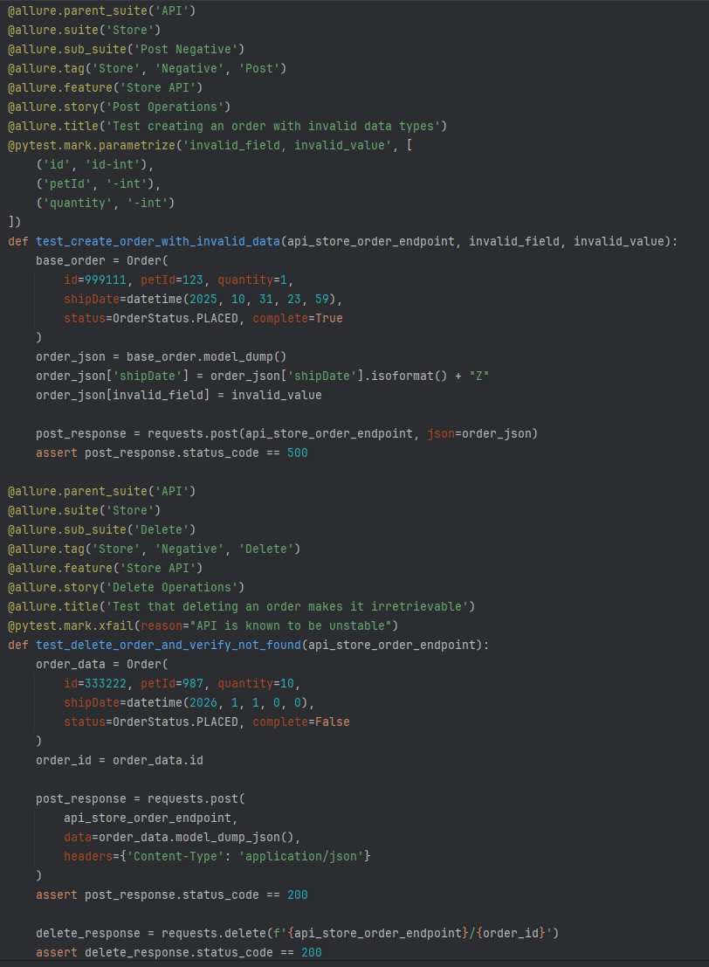

!python -m pytest test_api_store_extended.py
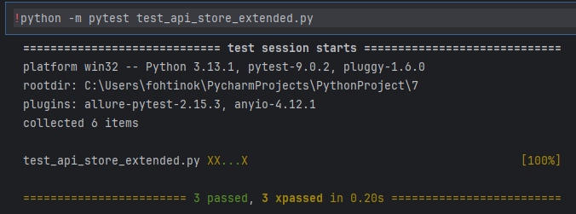
!python -m pytest test_api_store.py test_api_user.py test_api_store_extended.py –alluredir allure-results
Создает веботчет

